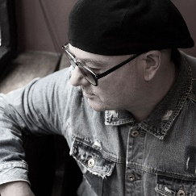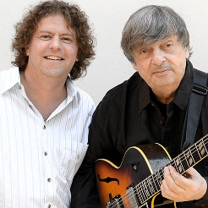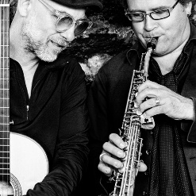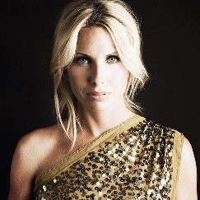

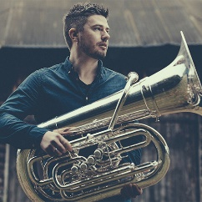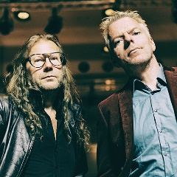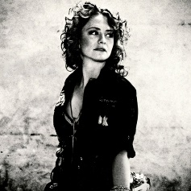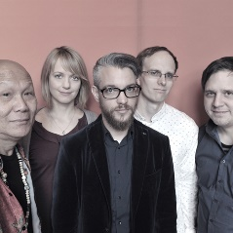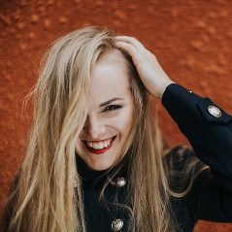

FineArtJazz 2019
Große Stimmen und starke Frauen!

»SHINE SISTER SHINE«

19. Januar 2019 | IAN SHAW
Schloss Horst | Gelsenkirchen
Turfstraße 21 | Gelsenkirchen
Beginn: 20:00 Uhr | Einlass 19:00 Uhr
»One of the Giants of British Jazz« [Jamie Cullum], einer der weltweit besten Jazzsänger trifft auf eines der ältesten und wichtigsten Renaissancebauten Westfalens.
Ein emotionaler Abend der Spitzenklasse. Ian Shaw ist ein herausragender Entertainer. Humorvoll, hoch emotional und politisch engagiert. Bei FineArtJazz ist Ian Shaw immer ein gern gesehener Gast. Kein Wunder, denn besonders in Gelsenkirchen hat dieser unterhaltsamste Sänger des Jazzuniversums eine große Fangemeinde. Im September 2018 veröffentlichte er sein neues Album »Shine Sister Shine«. Mit diesen neuen Songs und einigen anderen aus seinem unerschöpflichen Repertoire von Jazzstandards und Pop-Cover-Stücken kommt Ian Shaw zurück ins Schloss Horst. Ein Weltklasse-Jazzsänger ohne Allüren der immer für eine Überraschung gut ist – halt ein echter Entertainer.
LINEUP
IAN SHAW GESANG und PIANO
Eintritt: VVK 22 Euro | AK 26 Euro || ermäßigt: VVK 12 Euro | AK 14 Euro
Tickets: www.publicjazz.de oder an vielen bekannten VVK-Stellen
___________________________________

»GIPFELTREFFEN«

15. Februar 2019 | PHILIP CATHERINE / MARTIN SASSE
Das LEO | Dorsten
Fürst-Leopold-Allee 70 | Dorsten
Beginn: 20:00 Uhr | Einlass 19:30 Uhr
Der Belgier Philip Catherine ist einer der bekanntesten Gitarristen der Welt. Er spielte u. a. mit Jazzgiganten wie Larry Coryell, Stephane Grappelli, Charles Mingus, Dexter Gordon oder Chet Baker. Seit einiger Zeit arbeitet er regelmäßig mit Martin Sasse zusammen, der schon lange zu den herausragendsten Jazz-Pianisten in Europa zählt. Die intensive Begegnung dieser großartigen Musiker, die vor Spielfreude nur so sprühen, bringt eigene Kompositionen hervor und erweckt große Klassiker von Cole Porter, George Gershwin, Richie Beirach und vielen anderen zu neuem Leben. Ein fabelhaftes Zusammentreffen zweier einzigartiger Musiker.
LINEUP
PHILIP CATHERINE GITARRE | MARTIN SASSE PIANO

Eintritt: VVK 25 Euro | AK 29 Euro || ermäßigt: VVK 12 Euro | AK 14 Euro
Tickets: www.publicjazz.de

___________________________________

»TWO IN ONE«

08. März 2019 | PETER FESSLER meets PETER WENIGER
Nordsternturm | Gelsenkirchen
Nordsternplatz 1 | Gelsenkirchen
Beginn: 20:00 Uhr | Einlass 18:30 Uhr
Eintritt: VVK
In einem der wohl exklusivsten und außergewöhnlichsten Spielorte Deutschlands treffen sich zwei der besten deutschen Jazzmusiker der Gegenwart.
Peter Fessler, der einzige deutsche Jazzmusiker der mit »NewYork – Rio – Tokyo« einen Welthit hatte und Peter Weniger, einer der großen Saxophonisten des Jazz treffen sich zu einem intimen musikalischen Dialog auf dem Nordsternturm. Lyrisch, rhythmisch und kammermusikalisch. Neben eigenen Stücken interpretieren sie Kompositionen von Baden Powell, A.C. Jobim, Stevie Wonder und sogar Johannes Brahms.
Bei »Two In One« unterstreichen sie ihr gegenseitiges Vertrauen. Fesslers außergewöhnliche, vier Oktaven umfassende Stimme verschmilzt mit den feinen gefühlvollen Klangfarben von Wenigers Saxophon – die Präzision ihres Spiels mit warmen südländischen Rhythmen.
LINEUP
PETER FESSLER GESANG UND GITARRE | PETER WENIGER SOPRANSAXOFON

Eintritt: VVK 23 Euro | AK 27 Euro
Tickets: www.publicjazz.de

___________________________________

»MEET ME AT THE MOVIES«

22. März 2019 | VIKTORIA TOLSTOY GROUP
Hans-Sachs-Haus | Gelsenkirchen
Ebertstr. 25 | Gelsenkirchen
Beginn: 20:00 Uhr | Einlass 19:00 Uhr
Im bedeutendsten Bauwerk der Moderne des Ruhrgebiets gastiert Viktoria Tolstoy, eine der prägendsten europäischen Stimmen des gegenwärtigen Jazz.
Gemeinsam mit Produzent Nils Landgren vertonte Viktoria Tolstoy mehrere Alben. Jedes einzigartig in seiner Thematik, auf höchstem musikalischem Niveau und von unverkennbarer Leichtigkeit. Die Ururenkelin von Leo Tolstoy mit ihrer faszinierenden, bittersüßen Stimme, ihrem schwedischen Herz und ihrer russischen Seele interpretiert auf ihrem neuen Album »Meet Me At The Movies« in mitreißender Weise die Film- und Filmmusikgeschichte mit Titeln von Michael Curtiz’ »Casablanca« mit Herman Hupfelds »As Time Goes By« bis zu Lars von Triers »Dancer In The Dark« mit Björks «New World« und viele mehr.
LINEUP
VIKTORIA TOLSTOY GESANG | KRISTER JONSSON | GITARRE | MATTIAS SVENSSON BASS | RASMUS KIHLBERG DRUMS

Eintritt: VVK 30 Euro | AK 34 Euro || ermäßigt: VVK 16 Euro | AK 20 Euro
Tickets: www.publicjazz.de oder an vielen bekannten VVK-Stellen

___________________________________

»A RISING STAR«

11. April 2019 | DANIEL HERSKEDAL
Schwarzkaue Schlägel & Eisen | Herten
Glückauf-Ring 25 | Heerten
Beginn: 20:00 Uhr | Einlass 19:00 Uhr
Spätestens seit LaBrassBanda wird die Tuba nicht nur mit volkstümlicher Musik in Verbindung gebracht. Tubisten im Jazz sind rar gesät. Wenn wir den Norweger Herskedal als einzigartig beschreiben, beziehen wir uns nicht nur auf sein Instrument. Selten wird ein Künstler entdeckt, der so unverbrauchte Ideen, technisches Können und musikalische Reife mitbringt. Er hat die Vision, die Grenzen seines Instruments technisch und klanglich stärker auszuweiten, als es je jemand vor ihm getan hat. Sein drittes Album »Voyage«, das im März erscheint, ist voll atemberaubender Schönheit und erfrischend originellen Sounds. Die Musik ist melodisch, von Rhythmik und lebendigen Farben durchzogen. Wer Herskedal hört, zweifelt den Hipp-Faktor dieses Instruments nicht mehr an. Ein musikalischer Act, der wie kein zweiter zu der sehr besonderen Atmosphäre der Schwarzkaue passt.
LINEUP
DANIEL HERSKEDAL TUBA, BASSTROMPETE | BERGMUND WAAL SKASLIEN VIOLA | EYOLF DALE PIANO | HELGE ANDREAS NORBAKKEN PERKUSSION

Eintritt: VVK 18 Euro | AK 22 Euro || ermäßigt: VVK 12 Euro | AK 14 Euro
Tickets: www.publicjazz.de

___________________________________

»TWO IN THE MIRROR«

10. Mai 2019 | VLADYSLAV SENDECKI / JÜRGEN SPIEGEL
Das LEO | Dorsten
Fürst-Leopold-Allee 70 | Dorsten
Beginn: 20:00 Uhr | Einlass 19:30 Uhr
Sendecki gilt als einer der kraftvollsten und kreativsten Solopianisten der europäischen Jazzszene. Die Süddeutsche Zeitung lobte ihn als »Meister der Emotion, der ergreifende musikalische Virtuosität erschafft.« Für das New Yorker Magazin Village Voice gehört er gar zu den fünf besten Jazzpianisten der Welt. Al Jarreau pflichtete bei: »Vladyslav is one of the great pianists of the last 100 years, with Herbie, Chick, Duke and Jarrett«. Jürgen Spiegel ist die treibende rhythmische Kraft des weltweit hochgeschätzten Tingvall Trios, dem »Aushängeschild« deutscher Jazzmusik, mit einer atemlosen Drum-Akrobatik und sensiblen wie dynamischen Klangtechnik. Nun gehen die beiden auf eine klangliche Reise bei der die Grenzen zwischen Jazz, Klassik und Weltmusik verfließen. Poesie trifft auf Dynamik, Virtuosität auf feine Zwiesprache, Freiheit auf Emotionen. Live ist jeder Abend ein Unikat, von dem man nur weiß, dass er berühren wird.
LINEUP
VLADYSLAV SENDECKI PIANO | JÜRGEN SPIEGEL DRUMS

Eintritt: VVK 23 Euro | AK 27 Euro || ermäßigt: VVK 12 Euro | AK 14 Euro
Tickets: www.publicjazz.de

___________________________________

»TREIBENDE GROOVES«

15. Februar 2019 | TINI THOMSEN's MAXSAX
Das LEO | Dorsten
Fürst-Leopold-Allee 70 | Dorsten
Beginn: 20:00 Uhr | Einlass 19:30 Uhr
Tini Thomsen ist eine der wenigen Barithonsaxophonistinnen der Welt, die ihr Instrument wie echten Rock'n' Roll klingen lässt. Eine MaxSax-Performance ist funky, rockig und elektrisierend. Die grazile Frontfrau ist eine der populärsten deutschen Instrumentalistinnen, die da, wo sich Jazz, Rock und Pop treffen, kraftstrotzend, geschmeidig und intensiv in den europäischen Clubs und auf Festivals unterwegs ist.
Bei MaxSax muss sie sich neben ihren druckvoll aufspielenden Mitmusikern behaupten, vor allem gegenüber dem zweiten Incognito- und Mark Knopfler Saxofonisten, Nigel Hitchcock. Die Zutaten sind einfach und doch wirkungsvoll: Voller Einsatz, Hingabe und Virtuosität jedes Bandmitglieds, egal ob es um treibende Grooves, eingängige Melodien, hochenergetische Soli oder zarte, gefühlvolle Balladen geht.
LINEUP
TINI THOMSEN BARITONSAXOPHON | TOM TRAPP GITARRE | MARK HAANSTRA BASS | JOOST KROON DRUMS | NIGEL HITCHCOCK ALT-SAXOPHON

Eintritt: VVK 20 Euro | AK 24 Euro || ermäßigt: VVK 12 Euro | AK 14 Euro
Tickets: www.publicjazz.de

___________________________________

»A LOVE SUPREME«

06. Juni 2019 | KAMA QUARTET feat. NIPPY NOYA
Das LEO | Dorsten
Fürst-Leopold-Allee 70 | Dorsten
Beginn: 20:00 Uhr | Einlass 19:00 Uhr
Tief im Westen verschmelzen Industriekultur, Kunst und die alten Zeiten des Jazz mit dem Hier und Jetzt.
»Jazz, der mit so viel ausgelassener Lust am Leben leichtfüßig auf der Demarkationslinie von improvisierter Musik und funkinfiziertem Rock tänzelt, ist heute immer noch ein absolutes Novum«, schreibt das
Magazin JazzPodium über das Kama-Quartet. Erfrischend anders ist der groovige Stilmix aus Modern Jazz, Funk und Rock. Das hat sich mittlerweile deutschlandweit herumgesprochen. Mit dabei: die Percussion-Legende Nippy Noya (u. a. John McLaughlin, Billy Cobham). Das Album, 2017 unter die 10 besten Jazzalben des Jahres gewählt, begeistert mit Interpretationen von John Coltranes legendärer Suite ‘A Love Supreme’ und eigenen Stücken.
LINEUP
KATHARINA MASCHMEYER SAXOPHON, BASSKLARINETTE | NILS POLLHEIDE GITARRE, E-BASS | PHILIPP RÜTGERS KEYBOARDS, SYNTHEZISER | JENS OTTO DRUMS | NIPPY NOYA PERKUSSION

Eintritt: VVK 20 Euro | AK 24 Euro
Tickets: www.publicjazz.de

___________________________________

»STIMMAKROBATIK PUR«

21. Juni 2019 | KADRI VOORAND/MIHKEL MÄLGAND
Nordsternturm | Gelsenkirchen
Nordsternplatz 1 | Gelsenkirchen
Beginn: 20:00 Uhr | Einlass 18:30 Uhr
An diesem Abend wird der alt-ehrwürdige Nordsternturm mit seinem Herkules auf der Schulter beben.
Das Publikum erwartet energiegeladene Stimmakrobatik, krachende Rhythmen, dynamische Sounds und eine mitreißende Spielfreude. Bei ihren Konzerten weiß man nie was passieren wird, aber eines ist sicher: Hier macht das Entdecken neuer Klänge riesigen Spaß. Kadri Voorand, in Deutschland weitgehend unbekannt, ist eine der erfolgreichsten Künstlerinnen und Komponistinnen Estlands und im In- und Ausland mehrfach ausgezeichnet. Ihr Partner, Mihkel Mälgand, ist einer der meist beschäftigten estnischen Bassisten, der mit Musikern wie Nils Landgren, Dave Liebman oder Randy Brecker zusammengearbeitet hat. Beide präsentieren Eigenkompositionen für Klavier, Bass und Stimme, die mit elektronischen Effekten unterlegt werden und – natürlich – wird dabei lustvoll improvisiert.
LINEUP
KADRI VOORAND GESANG, PIANO und ELEKTRONIK | MIHKEL MÄLGAND – BASS

Eintritt: VVK 23 Euro | AK 27 Euro
Tickets: www.publicjazz.de

